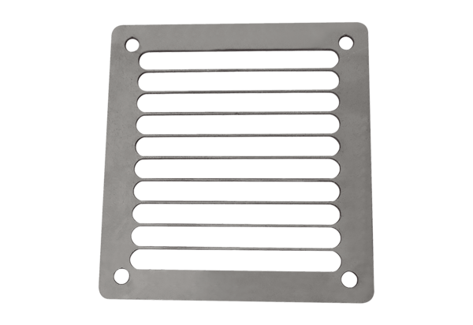Kifúvó védőrács SGAI ES 12Csomagolási egység: 1 darabVálaszték: C
Termékszám: 0073.0326Gyártó: MAICO

